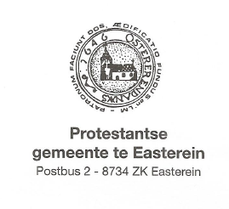

Uitnodiging gemeentebijeenkomst 1 februari 2026 na de viering

Bij deze nodigen wij u van harte uit voor de gemeentebijeenkomst op 1 februari. Wij willen het beleidsplan aan de gemeente toelichten en ter goedkeuring voorleggen. We starten na de viering met een kopje koffie waarbij u in de gelegenheid bent het beleidsplan (2 pagina’s) te lezen.

De agenda ziet er als volgt uit:

- Welkom en inleiding door de voorzitter van de kerkenraad, Marcel Janssen

- Korte presentatie over “de weg er naar toe” door ds. Nicolette Vlaming

- Vraag aan de gemeente het beleidsplan goed te keuren

- Korte presentatie over “en hoe nu verder?” door Lisette Zijlstra-van Haaren

Hartelijke groet en hopelijk tot dan,

De kerkenraad

